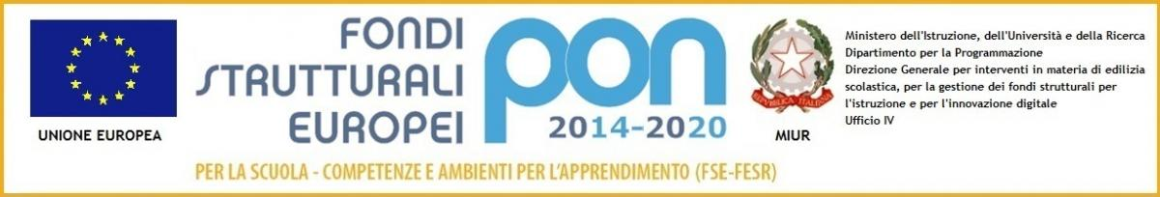
Fondi Strutturali Europei – Programma Operativo Nazionale “Per la scuola, competenze e ambienti per l’apprendimento” 2014-2020
Asse I – Istruzione Fondo Sociale Europeo (FSE). Obiettivo Specifico 10.2–Miglioramento delle competenze chiave degli allievi.
Sotto Azione 10.2.2A Competenze di base
Avviso prot. AOODGEFID/4396 del 09/03/2018 per la realizzazione di progetti di potenziamento delle competenze di base in chiave innovativa, a supporto dell’offerta formativa - FSE - Competenze di base - 2a edizione.
Autorizzazione AOODGEFID-22750 del 01/07/2019
Progetto codice: 10.2.2A-FSEPON-SI-2019-184, “Imparo esplorando - 2”
CUP H98H18000620007

“Imparo esplorando - 2”
Progetto: 10.2.2A-FSEPON-SI-2019-184
CUP H98H18000620007

